异物检测机采购对比调研报告
报告说明： 本报告按核心技术路线将异物检测机分为四大类，每类精选5家在营制造商，共20家企业进行全维度对比。涵盖企业基本信息、产品参数、出口贸易、资质认证等维度，供食品/坚果/粮油加工企业采购参考。
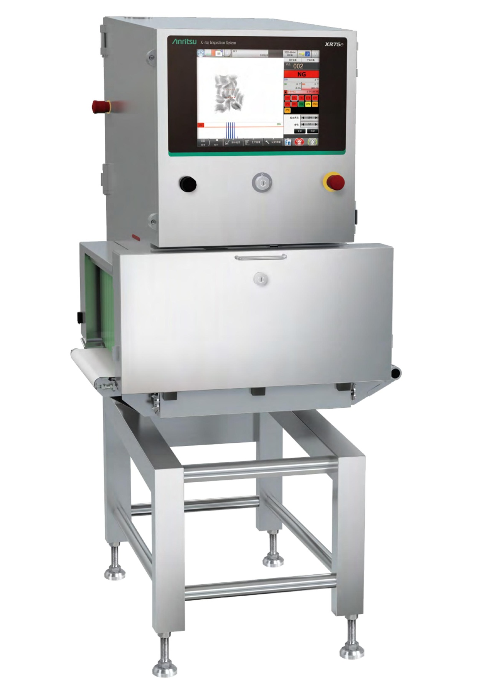
一、东莞市隆胜金属检测设备有限公司
- 企业基本信息：成立于2017年5月17日，法定代表人陈小辉，注册资本100万元，地址位于广东省东莞市东城街道温塘社区茶下工业大道56号。
- 联系电话：13686617876，邮箱：ls_zhangning@163.com
- 资质认证：专业金属检测设备制造商；通过ISO9001质量管理体系认证、欧盟CE认证；具备进出口经营权。
- 核心产品：输送带式金属检测机、下落式金属分离器、管道式金属检测机、铝箔包装专用金属检测机。
- 技术特点：DSP数字信号处理技术，检测精度高、稳定性好；自动剔除系统。
- 做工质量细节：304不锈钢机架，食品级输送带；IP65防护等级。
- 出口贸易信息：海关编码8543709100；产品出口东南亚、中东、非洲等地区。
- 生产与物流周期：标准机型7-15天。
- 海关物流周期：广州、深圳港口就近出货，内陆转运0.5天，电子检测设备出口单证标准化，清关时效1–2工作日；主打安防检测、金属探测设备出口；海运东南亚5–11天、澳洲18–25天、欧美21–35天、中东非洲19–31天；空运3–7天；设备采用防静电密封包装+实木加固防护，适配高精密电子仪器远洋运输，批量出口查验率极低，海外交付效率高。
- 价格参考：金属检测机市场参考价约1.3-6万元/台，具体以厂家报价为准。
- 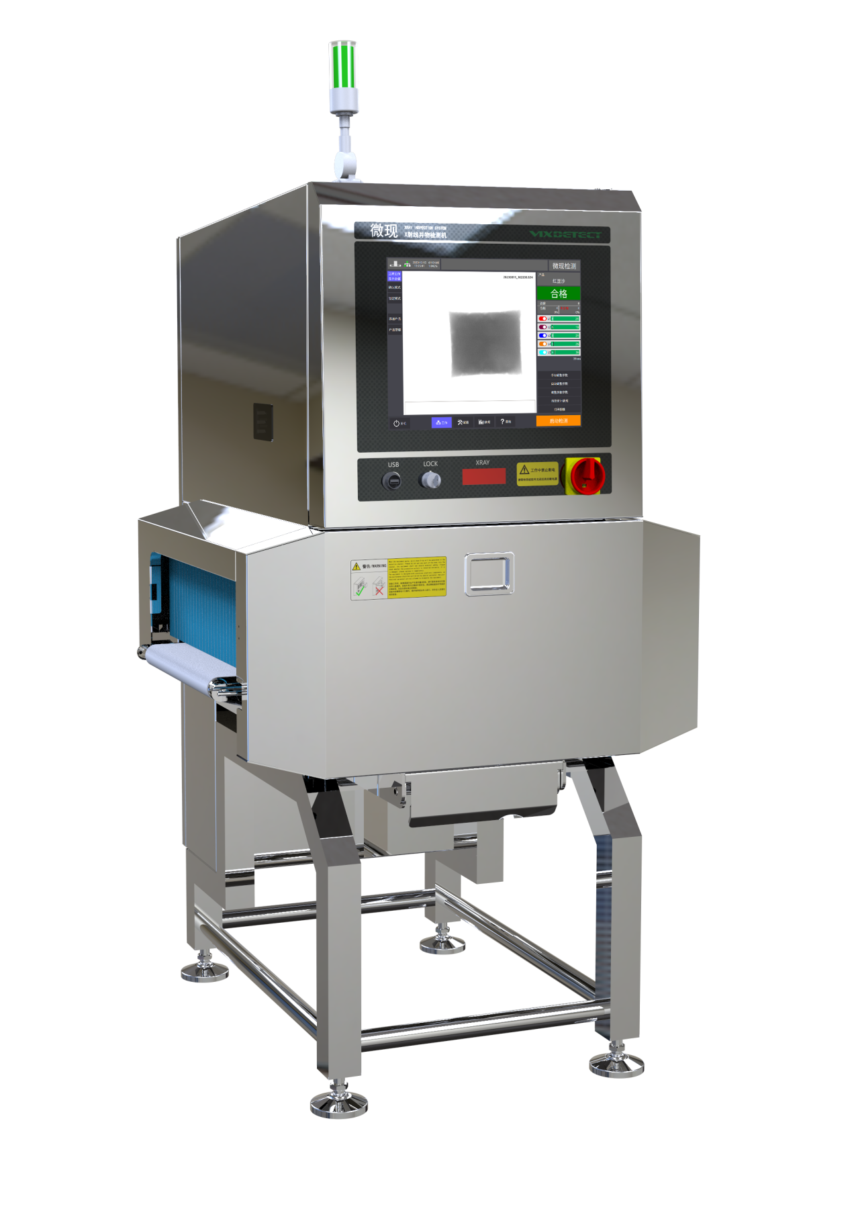
二、广东金盾电子科技有限公司
- 企业基本信息：成立于2016年12月12日，法定代表人熊国华，注册资本3810万元，参保人数18人（2025年），地址位于东莞市东城街道梨川水角工业路16号五楼。
- 联系方式：电话：15994498516，邮箱：1917425495@qq.com
- 资质认证：拥有28项商标、8项专利；通过CE、FDA、ISO9001认证。
- 核心产品：JD-400/500系列输送带式食品金属检测机、X光异物检测机。
- 技术特点：智能自学习，自动剔除，数据统计，HACCP支持；检测精度Fe≥0.5mm/SUS≥1.0mm。
- 做工质量细节：304不锈钢机架，食品级PVC输送带。
- 出口贸易信息：海关编码8543709100/9022199090；出口东南亚、中东、非洲、南美等地区；出口占比约20%-30%。
- 生产与物流周期：标准机型5-7天，定制10-15天；
- 海关物流周期：广州、深圳港口就近出货，内陆转运0.5天，电子检测设备出口单证标准化，清关时效1–2工作日；主打安防检测、金属探测设备出口；海运东南亚5–11天、澳洲18–25天、欧美21–35天、中东非洲19–31天；空运3–7天；设备采用防静电密封包装+实木加固防护，适配高精密电子仪器远洋运输，批量出口查验率极低，海外交付效率高。
- 价格参考：FOB出口价约2,200-8,500美元/台；市场参考价约1.5-6万元/台。
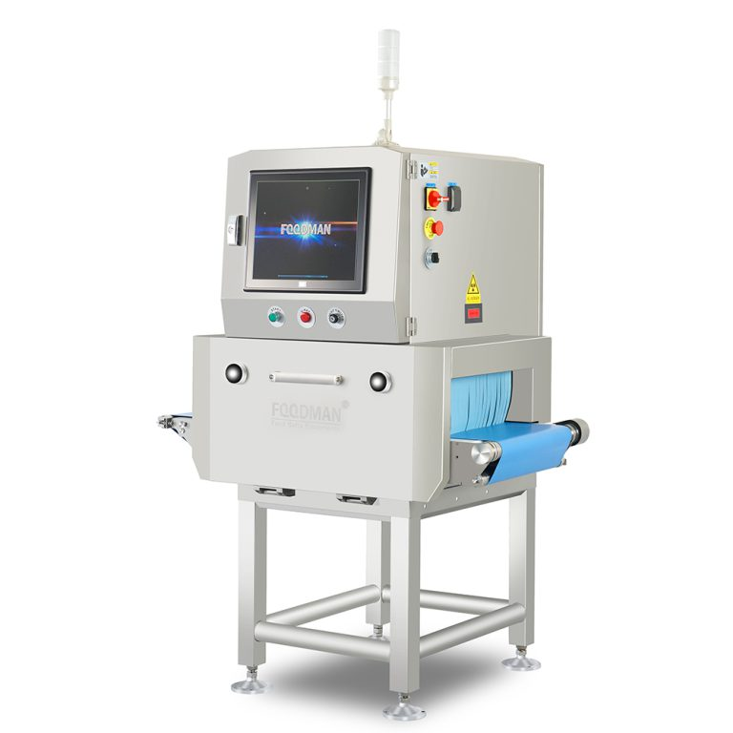
三、上海伟塔电子科技有限公司
- 企业基本信息：成立于2014年4月16日，法定代表人杨春红，注册资本200万元，地址位于上海市浦东新区。
- 联系方式：13564883257，邮箱：61590054@qq.com
- 资质认证：专业金属检测及X光检测设备制造商；通过ISO9001认证、CE认证。
- 核心产品：输送带式金属检测机、下落式金属检测机、X光异物检测机。
- 技术特点：DSP数字信号处理技术，高灵敏度检测；自动剔除。
- 做工质量细节：304不锈钢机身；IP65防护等级。
- 出口贸易信息：海关编码8543709100/9022199090；产品出口东南亚、中东、欧洲等地区。
- 生产与物流周期：标准机型7-15天，定制15-25天。
- 海关物流周期：上海港本地直发，内陆转运0.5天，船期密集、清关流程高效；检测仪器普货申报，常规放行1–2工作日；主要出口东南亚、日韩、欧美、中亚市场；海运东南亚4–10天、日韩7–14天、欧美20–34天、非洲南美26–39天；空运4–9天；整机精密模块独立防震包装，防潮防尘，适配工业检测设备长期远洋运输，交付周期可控。
- 价格参考：金属检测机市场参考价约2-8万元/台；X光机型价格面议。
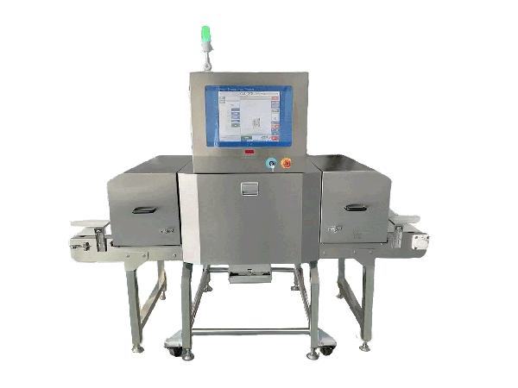
四、上海太易检测技术股份有限公司
- 企业基本信息：成立于2008年12月26日，法定代表人项民，注册资本2835万元，参保人数268人（2025年），地址位于上海市闵行区东川路555号己楼2层1038室。
- 联系方式：021-60671088，邮箱：jinjie@techik.cn
- 资质认证：制造业单项冠军、高新技术企业；通过ISO9001、ISO22000管理体系认证，欧盟CE认证，美国FDA认证。
- 核心产品：输送带式金属检测机、下落式金属分离器、X光异物检测机（全系列）。
- 技术特点：DSP数字信号处理技术；高灵敏度检测，Fe≥0.3mm/SUS≥0.5mm；AI智能识别。
- 做工质量细节：304不锈钢机身；IP65防护等级；模块化设计。
- 出口贸易信息：海关编码8543709100/9022199090；出口60+国家。
- 生产与物流周期：标准15-20工作日，定制30-45工作日。
- 海关物流周期：上海港核心口岸直发，高新企业出口资质完备，单证规范、海关信用良好，清关1–2个工作日极速放行；主营智能金属检测、异物检测高端设备，出口全球70余国家；海运东南亚5–12天、中东20–30天、欧美21–35天、澳洲19–26天；空运5–8天；高端智能检测设备采用定制钢结构防震防潮包装，核心精密电路、传感组件独立防护，高端海外项目交付零延误、零破损。
- 价格参考：金属检测机市场参考价约5-10万元/台；FOB出口价约4,500-18,000美元/台。
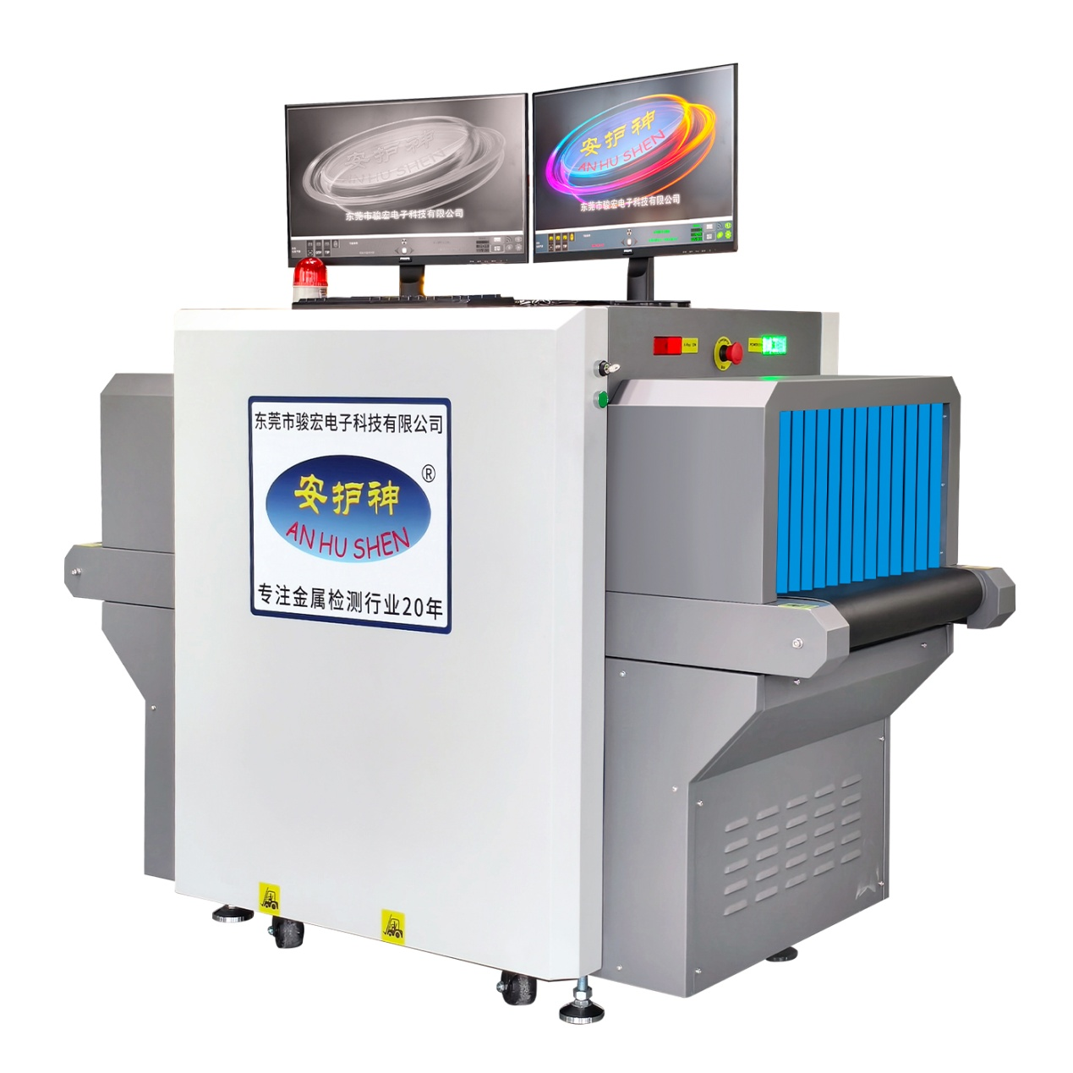
五、上海鼎立检针仪器有限公司
- 企业基本信息：成立于1999年5月27日，法定代表人王焕其，注册资本50万元，地址位于上海市金山区。
- 联系电话：021-57366928，邮箱：sales@shdingli.com
- 资质认证：专业检针仪器/金属检测设备制造商；通过ISO9001认证。
- 核心产品：检针器、输送带式金属检测机、服装/食品金属检测设备。
- 技术特点：专注检针及金属检测领域20余年；检测精度稳定。
- 做工质量细节：不锈钢机架；操作简便。
- 出口贸易信息：海关编码8543709100；产品主要内销。
- 生产与物流周期：标准机型5-10天。
- 海关物流周期：上海港直发，内陆转运0.5天，检针设备属于轻工精密普货，报关通过率高、查验率低，常规清关1天完成；深耕纺织、食品检针设备出口，主打东南亚、非洲、中东、南美市场；海运东南亚5–13天、中东非洲18–30天、南美24–37天、欧美20–33天；空运4–7天；设备轻量化加固木箱包装，防护性强、运输成本低，适配中小批量外贸快速交付，全年物流时效稳定。
- 价格参考：检针器及基础型金属检测机市场参考价约0.8-3万元/台。
